Чǎваш Республикин  вĕренÿ тата çамрǎксен  политикин министeрстви |  | 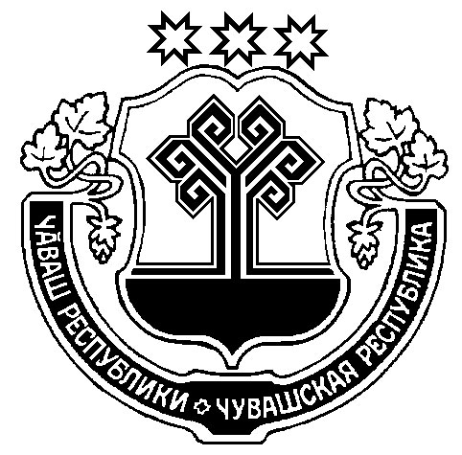 | Министерство образования и  молодежной политики  Чувашской Республики
ПРИКАЗ
23.09.2015г. № 2124
Шупашкар хули г. Чебоксары

Об утверждении и реализации республиканского проекта
«Школьный спортивный клуб – твой лучший выбор»

В целях привлечения учащихся общеобразовательных организаций к занятиям физической культурой и спором в школьных спортивных клубах, выявления лучших школьных спортивных клубов Чувашской Республики п р и к а з ы в а ю:
Утвердить:
1.1. Республиканский проект «Школьный спортивный клуб – твой лучший выбор» (Приложение №1).
1.2. Список пилотных площадок по реализации проекта (Приложение №2).
2. Рекомендовать руководителям органов управления образованием районов и городов оказать содействие в реализации проекта на районном/городском уровне. 3. Координатором проекта назначить Волкова И.Д., директора государственного автономного учреждения Чувашской Республики дополнительного образования «Центр военно-патриотического воспитания и подготовки граждан к военной службе «ЮНИТЭКС» Министерства образования и молодежной политики Чувашской Республики.
4. Контроль за исполнением данного приказа возложить на отдел воспитательной работы управления молодежной политики (И.В. Ядранскую).

Первый заместитель министра С.В. Петрова

